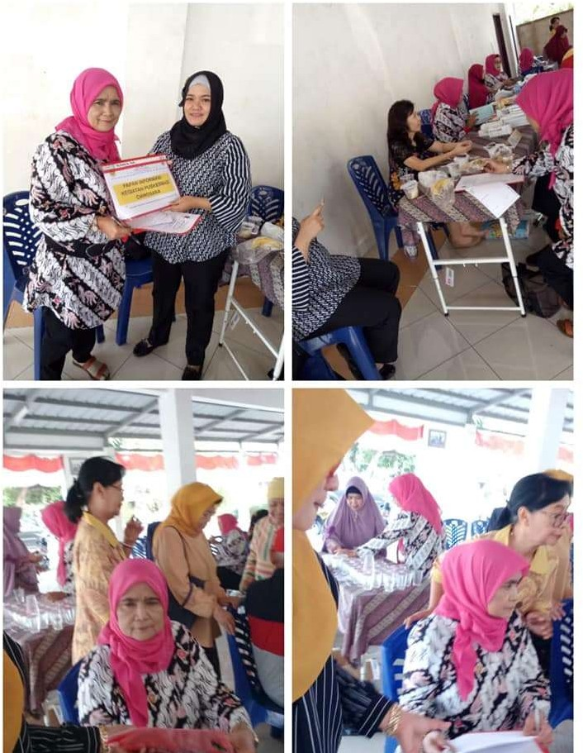

Inovasi SISENDI Puskesmas Ciangsana

Puskesmas Ciangsana melaksanakan terobosan baru terkait kesehatan lansia yaitu SI SENDI (Lansia Aktif, Produktif, dan Mandiri). Hal ini dilatarbelakangi karena cakupan program Lansia tahun sebelumnya belum mencapai target. Cakupan pelayanan kesehatan usia lanjut baru mencapai 50% dari target 70% dan cakupan pembinaan lansia juga belum mencapai target yaitu cakupan pembinaan baru mencapai 70% dari target 100%.
SISENDI merupakan program puskesmas yang bersifat preventif dan promotif yang menggabungkan tiga kegiatan layanan utama yaitu pemberdayaan Posyandu Lansia, penyuluhan lansia dan kunjungan lansia berisiko tinggi. Melalu pemberdayaan posyandu lansia diharapkan untuk meningkatkan kualitas hidup para orang tua yang lebih rentan terhadap penyakit dengan ikut serta memberdayakan kader kesehatan setempat dalam memantau kesehatan lansia yang ada di daerah itu secara individual dan detail. Selanjutnya dengan penyuluhan kesehatan dan kunjungan lansia resti diharapkan dapat tetap memantau dan menjaga kesehatan para lansia dengan memebrikan pengetahuan yang benar terkait kesehatan. Tidak lupa setiap tahunnya dilakukan kegiatan dalam rangka memepringati Hari Ulang Thaun Lansia setiap tanggal 20 Mei. Dengan keseluruhan kompleksitas kegiatan SISENDI maka lansia akan lebih aktif, mandiri dan produktif.

